压力容器焊接常用术语

一、 常用焊接工艺比对

 | 种类 |  |  | 图解 |  |  | 定义 |  |  | 焊材 |  |  | 优点 |  |  | 缺点 |  |  | 应用 |  |  | 装配 |  |  | 常见缺
 | 种类 |  |  | 图解 |  |  | 定义 |  |  | 焊材 |  |  | 优点 |  |  | 缺点 |  |  | 应用 |  |  | 要求 |  |  | 陷
 |  |  |  |  |  |  |  |  |  |  |  |  | 1.电弧空间无氧化性，能避免氧化，焊接中不 |  |  | 1.氩气及混合气体比 CO2 |  |  |  |  |  |  |  |  | 飞溅
 | 熔化极惰 |  |  |  |  |  |  |  |  |  |  |  | 产生熔渣 |  |  |  |  |  | 1.MIG 焊几乎可以焊
 |  |  |  |  |  |  |  |  |  |  |  |  |  |  |  | 气体的售价高，比 CO2 电 |  |  |  |  |  |  |  |  | 气孔
 | 性气体保 |  |  |  |  |  | 使用熔化电 |  |  | 焊丝 |  |  | 2.与 CO2 电弧焊相比较，熔化极氩弧焊电弧稳 |  |  |  |  |  | 接所有的金属材料
 |  |  |  |  |  |  |  |  |  |  |  |  |  |  |  | 弧焊的焊接成本高，但综 |  |  |  |  |  |  |  |  | 咬边
 | 护焊 MIG |  |  |  |  |  | 极，惰性气体 |  |  | Ar+O2 |  |  | 定、熔滴过渡稳定，焊接飞溅少，焊缝成形美 |  |  |  |  |  | 2.富氩混合气体保
 |  |  |  |  |  |  |  |  |  |  |  |  |  |  |  | 合成本低。 |  |  |  |  |  | 第三 |  |  | 未焊透
 | Metal |  |  |  |  |  | 作为保护气体 |  | (98%+2 |  |  |  | 观 |  |  |  |  |  | 护的 MAG 焊可以焊接
 |  |  |  |  |  |  |  |  |  |  |  |  |  |  |  | 2.对工件、焊丝的焊前清 |  |  |  |  |  |  |  |  | 焊穿
 | inert-ga |  |  |  |  |  | 的气体保护焊 |  | %) |  |  |  | 3.与钨极氩弧焊相比较，焊丝和电弧的电流密 |  |  |  |  |  | 碳钢、低合金钢、不
 |  |  |  |  |  |  |  |  |  |  |  |  |  |  |  | 理要求较高，焊接过程对 |  |  |  |  |  |  |  |  | 裂纹
 | s welding |  |  |  |  |  |  |  |  |  |  |  | 度大，焊丝熔化速度快，熔敷效率高，母材熔 |  |  |  |  |  | 锈钢。
 |  |  |  |  |  |  |  |  |  |  |  |  |  |  |  | 油、锈等污染比较敏感。 |  |  |  |  |  |  |  |  | 未熔合
 |  |  |  |  |  |  |  |  |  |  |  |  | 深大，焊接生产率高。
 | 钨极惰性 |  |  |  |  |  | 使用纯钨或活 |  |  | 钨极 |  |  | 1.能够实现高品质焊接，得到优良的焊缝，电 |  |  | 1.氩气没有脱氧或去氢作 |  |  | 1.通常被用于焊接 |  |  |  |  |  | 气孔
 | 气体保护 |  |  |  |  |  |  |  |  |  |  |  |  |  |  | 用，焊前清理重要 |  |  | 厚度为 6mm 以下的焊 |  |  |  |  |  | 咬边
 |  |  |  |  |  |  | 化钨（钍钨、 |  |  | 焊丝 |  |  | 弧是各种电弧焊方法中稳定性最好的电弧之一
 | 焊 TIG |  |  |  |  |  |  |  |  |  |  |  |  |  |  | 2.焊接时钨极有少量的熔 |  |  | 件。 |  |  |  |  |  | 未焊透
 |  |  |  |  |  |  | 铈钨）电极， |  |  | （自 |  |  | 2.可以焊接各种金属材料
 | Gas |  |  |  |  |  |  |  |  |  |  |  |  |  |  | 化蒸发导致夹钨 |  |  | 2.对于大厚度的重 |  |  | 次之 |  |  | 焊穿
 |  |  |  |  |  |  | 惰性气体作为 |  |  | 动） |  |  | 3.可靠性高
 | tungsten |  |  |  |  |  |  |  |  |  |  |  |  |  |  | 3.由于生产效率较低和惰 |  |  | 要结构(如压力容 |  |  |  |  |  | 裂纹
 |  |  |  |  |  |  | 保护气体的气 |  |  | Ar |  |  | 4.焊接变形及应力小，特别适用于＜6mm 薄板或
 | act |  |  |  |  |  |  |  |  |  |  |  |  |  |  | 性气体的价格较高，生产 |  |  | 器、管道等)，利用 |  |  |  |  |  | 夹渣
 |  |  |  |  |  |  | 体保护焊 |  | 99.99% |  |  |  | 打底，
 | welding |  |  |  |  |  |  |  |  |  |  |  |  |  |  | 成本较高 |  |  | TIG 焊进行打底焊。 |  |  |  |  |  | 夹钨
 |  |  |  |  |  |  |  |  |  |  |  |  |  |  |  | 1.焊接适用的位置受到限 |  |  |  |  |  |  |  |  | 气孔
 |  |  |  |  |  |  |  |  |  |  |  |  |  |  |  |  |  |  |  |  |  |  |  |  | 凹陷
 | 埋弧焊 |  |  |  |  |  |  |  |  |  |  |  | 1.生产效率高 |  |  | 制
 |  |  |  |  |  |  | 电弧在焊剂层 |  |  |  |  |  |  |  |  |  |  |  | 用于中厚板、长焊缝 |  |  |  |  |  | 咬边
 | （Submer |  |  |  |  |  |  |  |  | 焊剂 |  |  | 2.焊接质量好 |  |  | 2.焊接厚度受到限制
 |  |  |  |  |  |  | 下燃烧进行焊 |  |  |  |  |  |  |  |  |  |  |  | 的焊接时具有明显 |  |  | 最低 |  |  | 未焊透
 | ged Arc |  |  |  |  |  |  |  |  | 焊丝 |  |  | 3.劳动条件好 |  |  | 3.单面焊，背面需有成形
 |  |  |  |  |  |  | 接的方法 |  |  |  |  |  |  |  |  |  |  |  | 的优越性 |  |  |  |  |  | 焊穿
 | Welding） |  |  |  |  |  |  |  |  |  |  |  | 4.节约金属及电能 |  |  | 垫；双面焊，需要有清根
 |  |  |  |  |  |  |  |  |  |  |  |  |  |  |  |  |  |  |  |  |  |  |  |  | 裂纹
 |  |  |  |  |  |  |  |  |  |  |  |  |  |  |  | 工序
 |  |  |  |  |  |  |  |  |  |  |  |  |  |  |  |  |  |  |  |  |  |  |  |  | 夹渣
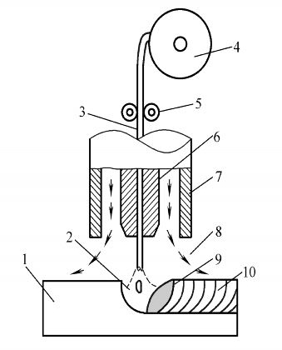
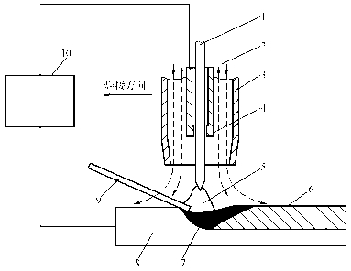
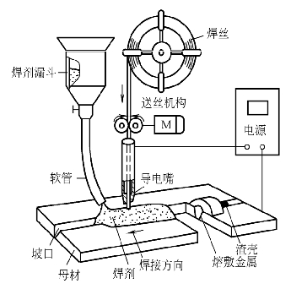
 |  |  |  |  | 1.可焊厚度有限 |  |  | 气孔
等离子弧 |  | PAW+TIG 双枪 | 焊丝 |  | 2.喷嘴寿命很低 | 适用于长焊缝的焊 |  | 凹陷
等离子弧 |  | 头组成的焊接 | 焊丝 | 1.等离子打底焊，TIG 盖面焊，可以更加有效地 | 3.参数多，对操作人员技 | 接和高质量的焊接， |  | 咬边
焊 |  | 头组成的焊接 | Ar | 1.等离子打底焊，TIG 盖面焊，可以更加有效地 | 3.参数多，对操作人员技 | 接和高质量的焊接， | 最高 | 咬边
焊 |  | 系统进行焊接 | Ar | 提高焊接质量和效率 | 能要求高 | 主要应用于不锈钢 | 最高 | 未焊透
P+T |  | 系统进行焊接 | H2 | 提高焊接质量和效率 | 能要求高 | 主要应用于不锈钢 |  | 未焊透
P+T |  | 的熔焊方法 | H2 |  | 4.对焊件坡口加工与装配 | 3~8mm |  | 焊穿
 |  |  |  |  | 要求较严 |  |  | 裂纹
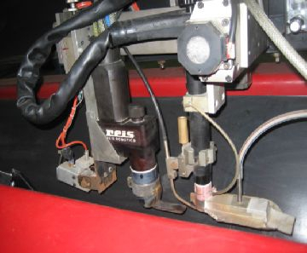

二、 焊接流程

P+T 焊接

P+T焊接作业流程

标记、坡口形式 |  | P+T拼板不需要 |  | 间隙、错边
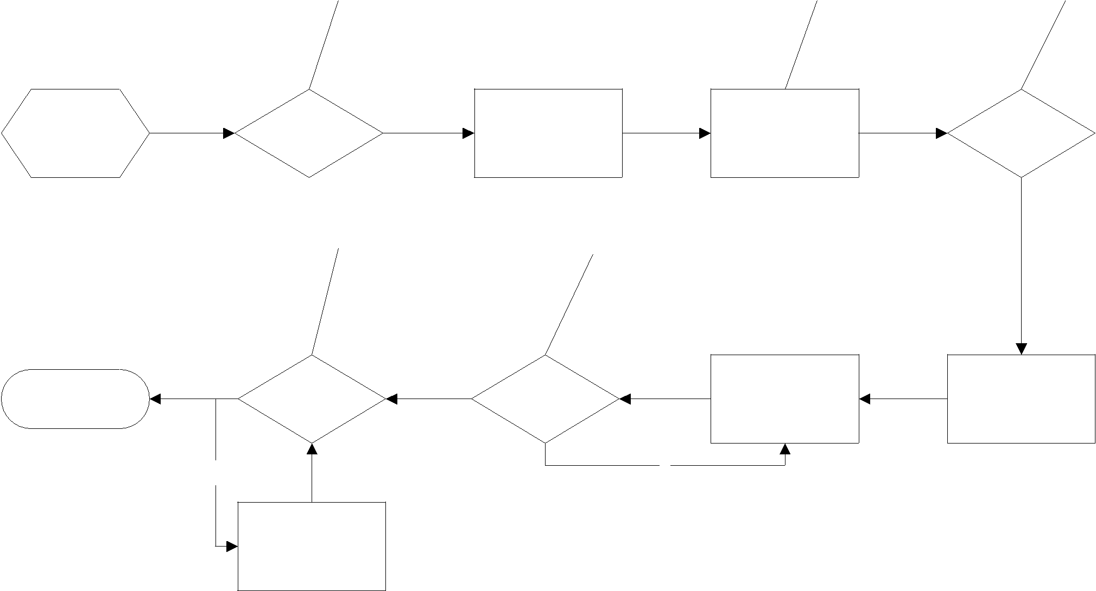

开始 | 钢板检查 | 焊前清理 | TIG拼焊 | 检查

余高、面缺陷、咬边、焊偏、
余高、面缺陷、咬边、焊偏、
角变形、凹凸度、棱角度等
角变形、凹凸度、棱角度等

结束 | RT | 外观检查 | 焊后清理 | P+T焊接
 | N |  | N
 | 返修

SAW 焊接作业流程
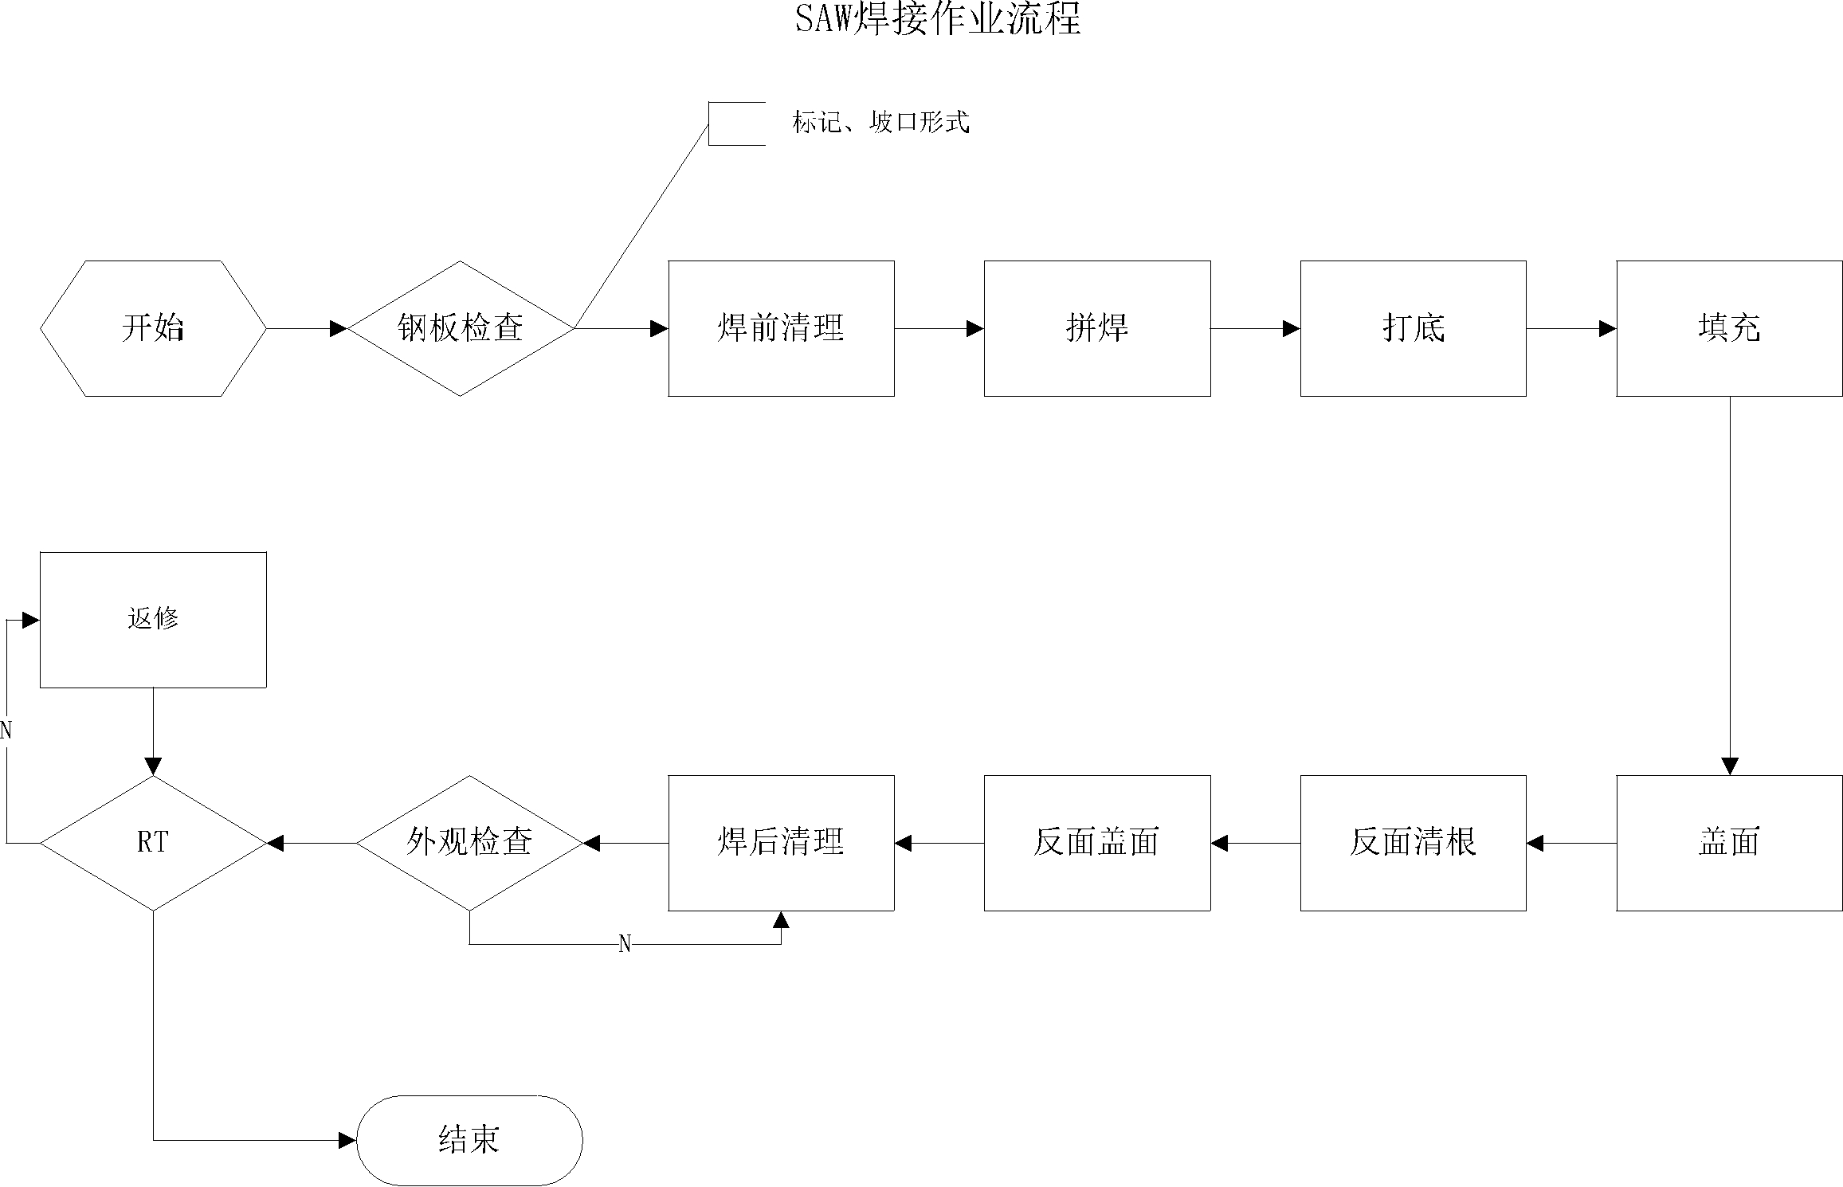

三、 无损检测要求

依据 GB150 的规定压力容器上的焊接接头按其所处的位置被划分为 A、B、C、D 四类。

Ａ类焊接接头

圆筒部分（包括接管）和锥壳部分的纵向接头（多层包扎容器层板层纵向接头除外），球形封头与圆筒连接的环向接头、各类凸形封头和平封头中的所有拼焊接头以及嵌入式的接管或凸缘与壳体对接连接的接头，均属 A 类焊接接头
Ｂ类焊接接头

壳体部分的环向接头、锥形封头小端与接管连接的封头、长颈法兰与壳体或接管连接的接头、平盖或管板与圆筒对接连接的接头以及接管间的对接环向接头，均属 B 类焊接接头，但已规定为 A 类接头的除外

Ｃ类焊接接头

球冠形封头、平盖、管板与圆筒非对接连接的接头，法兰与壳体或接管连接的接头，内封头与圆筒的搭接接头以及多层包扎容器层板层纵向接头，均属 C 类焊接接头，但已规定为 A、B 类的焊接接头除外

Ｄ类焊接接头

接管（包括人孔圆筒）、凸缘、补强圈等与壳体连接的接头，均属 D 类焊接接头，但已规定为 A、B、C 类焊接接头的除外
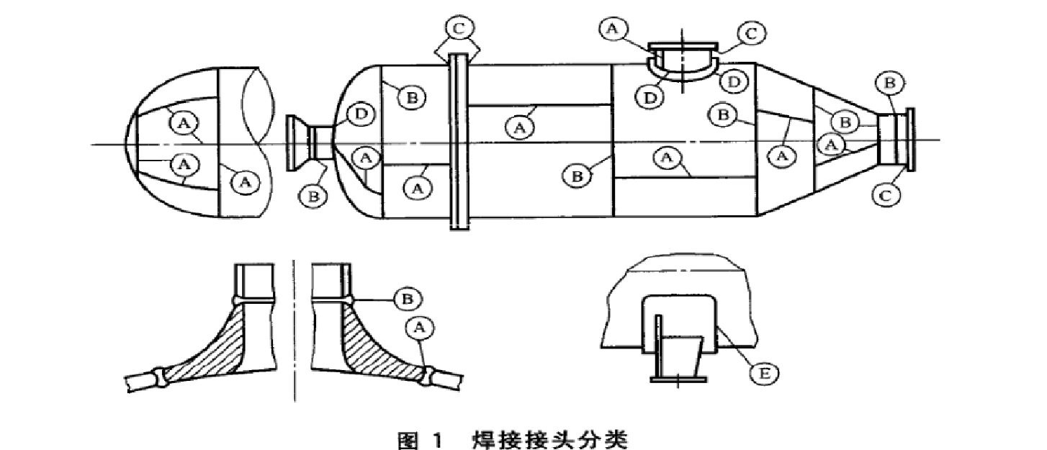

各类接头无损检测要求

分类 | 标准 | 内容器 |  | 外容器
 |  | 100%射线，二级， |  | 每道焊缝进行 20%射线检测，且不少
 |  | 100%射线，二级， |  | 于 250mm，三级合格，技术等级 A、B
A、B 类焊接接头 | JB/T4730.2-2005 | 技术等级不低于 |  | 于 250mm，三级合格，技术等级 A、B
A、B 类焊接接头 | JB/T4730.2-2005 | 技术等级不低于 |  | 级，最后组合的两条 B 类焊接接头作
 |  | A、B 级 |  | 级，最后组合的两条 B 类焊接接头作
 |  | A、B 级 |  | 100%磁粉或渗透检测，一级合格
C、D 类焊接接头 | JB/T4730.5-2005 | 100%表面渗透检 |  | -
C、D 类焊接接头 | JB/T4730.5-2005 | 测，一级 |  | -

四、 承压设备熔化焊对接焊接接头射线检测质量分级

缺陷类型

对接焊接接头中的缺陷按性质可分为裂纹、未熔合、未焊透、条形缺陷和圆形缺陷
质量分级依据

根据对接接头中存在的缺陷按性质、数量和密集程度，其质量等级可划分为Ⅰ、Ⅱ、Ⅲ、Ⅳ级

质量分级一般规定

Ⅰ级对接焊接接头内部不允许存在裂纹、未熔合、未焊透和条形缺陷

Ⅱ级和Ⅲ级对接焊接接头内不允许存在裂纹、未熔合和未焊透对接焊接接头中缺陷超过Ⅲ级者为Ⅳ级

当各类缺陷评定的质量级别不同时，以质量最差的级别作为对接焊接接头的质量级别

圆形缺陷
缺陷评定区
母材公称厚度 T | ≤25 |  |  | ＞25~100 |  | ＞100
评定区尺寸 | 10*10 |  |  | 10*20 |  | 10*30
缺陷点数换算表
缺陷长径 mm | ≤1 |  |  | ＞1~2 |  | ＞2~3 | ＞3~4 |  | ＞4~6 | ＞6~8 | ＞8
缺陷点数 | 1 |  |  | 2 |  | 3 | 6 |  | 10 | 15 | 25
各级别允许的圆形缺陷点数
评定区（mm*mm） |  |  | 10*10 |  |  |  | 10*20 |  |  | 10*30
母材公称厚度 T,mm | ≤10 |  | ＞10~15 |  |  | ＞15~25 | ＞25~50 |  | ＞50~100 | ＞100
Ⅰ级 | 1 |  | 2 |  |  | 3 | 4 |  | 5 | 6
Ⅱ级 | 3 |  | 6 |  |  | 9 | 12 |  | 15 | 18
Ⅲ级 | 6 |  | 12 |  |  | 18 | 24 |  | 30 | 36
Ⅳ级 |  |  |  | 缺陷点数大于Ⅲ级或缺陷长径大于 T/2
黑度大的圆形缺陷定义为深孔缺陷
不计点数的缺陷尺寸
母材公称厚度 T | 缺陷长径
≤25 | ≤0.5
＞25~50 | ≤0.7
＞50 | ≤1.4%T
条形缺陷

各级别对接焊接接头允许的条形缺陷长度

